XU694 scheda creata il 30 luglio 2023
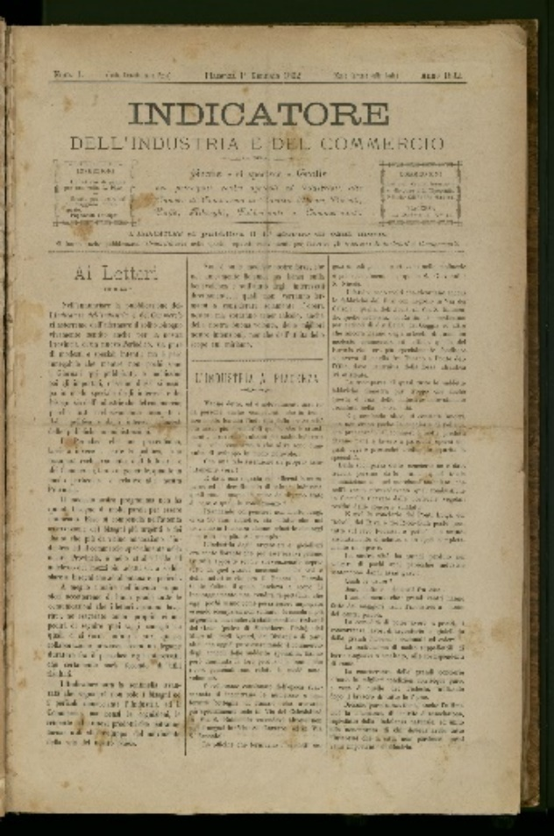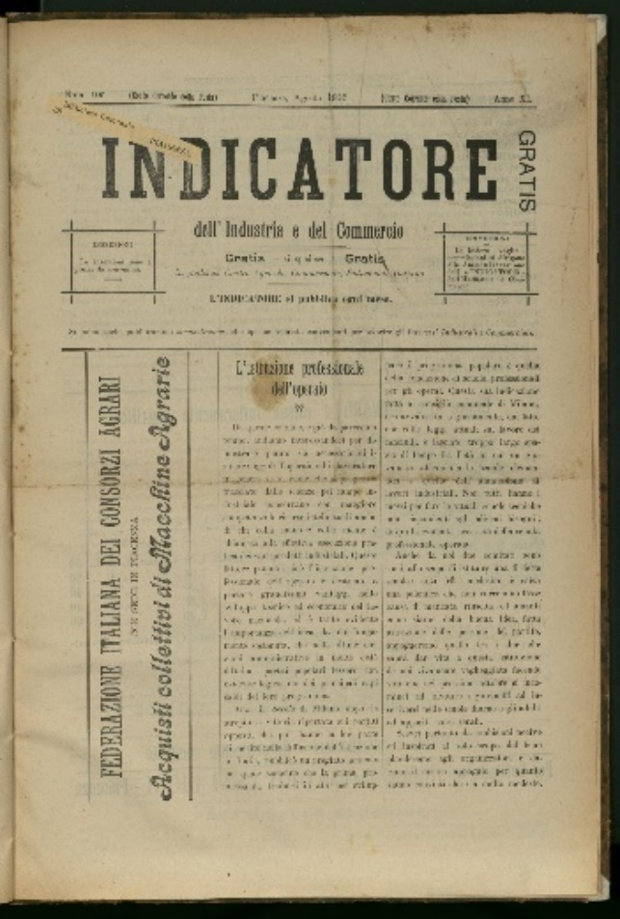
Descrizione storico-bibliografica
L'*indicatore piacentino. - Anno 1, n. 1 (sabato 6 agosto 1859)- . - Piacenza : Tip. Solari, 1859. – 1 volume ; 28 cm. ((Settimanale. - PIA0022123
Soggetto: Piacenza – 1859

*Indicatore dell'industria e del commercio. - Anno 1, n. 1 (1 gennaio 1892)-anno 11, n. 105 (agosto 1902). - Piacenza : Tip. di G. Marina, 1892-1902. – 11 volumi ; 37 cm. ((Mensile. – Disponibile anche online. - CUBI 303983. - BNI 1892-1852. - CFI0356230
Soggetti: Economia – Piacenza <prov.> - 1892-1902

*Nuovo indicatore piacentino : guida commerciale, storica, industriale della Città di Piacenza. - Piacenza : Cooperativa Tip. Sociale, 1906. - 16. p. 87, XVJ, con Tavola. - CUBI 304082. - BNI 1906-5124. - CUB0344271
Soggetto: Piacenza – Guide - 1906

Volumi disponibili in rete 1885-1886; 1892-1902

